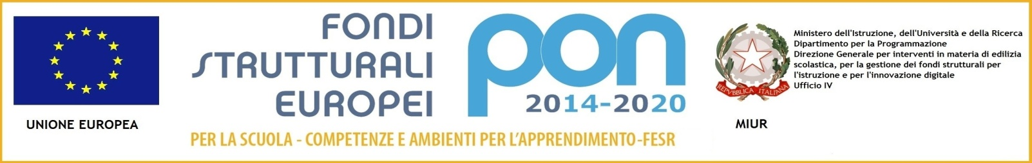

 MINISTERO DELL’ISTRUZIONE,DELL’UNIVERSITÀ E DELLA RICERCA 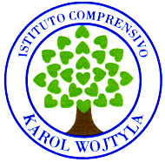

UFFICIO SCOLASTICO REGIONALE PER IL LAZIO

**ISTITUTO COMPRENSIVO “KAROL WOJTYLA**”

Via Concesio n. 2 – 00188 Roma – Cod.Fisc.: 97197700582

🕿 06/33610055 fax 06/33613520

🖂rmic8AG009@istruzione.it - 🖂 rmic8AG009@pec.istruzione.it

Al DSGA

Al personale

Al Sito

CIRCOLARE N. 175

**Oggetto: mobilità del personale docente educativo ed ATA per l’A.S. 2020/2021 servizio di help desk**

Facendo seguito alla nota inerente la mobilità in oggetto, prot. n. 6372 del 27/03/2020, si comunica che il servizio di help desk di supporto al personale docente e ATA interessato alla procedura sarà accessibile secondo le modalità descritte in allegato.

Roma, 02/04 2020 La Dirigente Scolastica

Garritano Loredana